令和元年7・8月号



〒892-0816
鹿児島市山下町15-1
かごしま市民福祉プラザ内
メールボックス11番
TEL 090－8760－2092

鹿児島中央ロータリークラブ提唱
RCC：ロータリー地域社会共同隊
http://www.dog-cat-kagoshima.org/

犬猫譲渡会・決定数
第680回譲渡会(7月14日)
子猫6匹
第681回譲渡会(7月21日)
子猫2匹
第682回譲渡会(7月28日)
子猫4匹
第683回譲渡会(8月4日)
子猫1匹
第683回譲渡会以降
子猫2匹 成犬1匹
第684回譲渡会(8月11日)
0
第685回譲渡会(8月18日)
子猫4匹 成猫1匹
第686回譲渡会(8月25日)
子猫1匹
譲渡数 犬:873匹 猫:3,946匹
計 4,800匹

毎月第２・３・４日曜日
１０：００～１５：００
天文館松山通りリンクビル9階
(鹿児島市呉服町1-18 前『そら猫』）

※譲渡会では、飼い主のいない猫(野良猫)の不妊手術、里親探し、地域猫についてのご相談を受け付けております。
捕獲のむずかしい猫の場合、トラップケージ(捕獲機)の貸出をしております。
貸出をご希望の方は、事前にご連絡下さい。

090-8760-2092（9時～19時）

※フード、ペット用品等の寄付は譲渡会会場 にて受け付けております。（ボランティアセンターでは荷物の受取りは行っておりません
会で行った不妊手術数：9,815匹(9/2現在)

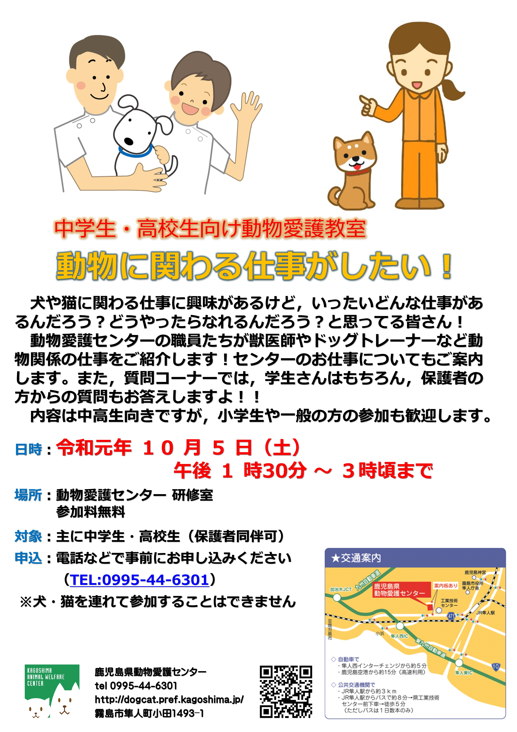
～高齢者とペットの問題～
安易にペットを飼うことが社会問題になっている昨今。体力の衰えからだんだん世話が負担になるといったことが、高齢者にはつきものです。一方で、犬や猫は10年、20年と長生きするようになりました。そのため最後まできちんと面倒を見られるのか、よく考えないと飼育放棄になりかねません。また、飼い主が独居の高齢者の場合は、飼い主が施設に入ることでペットの世話をする人がいなくなり、最終的に保健所で引き取られ処分されてしまうこともあります。逆に、ペットが先に亡くなることで元気をなくしたり、ペットを大事にするあまり自分の健康問題が後回しになるなど、さまざまな問題があります。
今はまだ、高齢者向けの施設はペットと暮らすことのできないところがほとんどです。しかし高齢者によっては、世話ができないことや、一緒に住めないことが精神的なダメージとなり、体調の悪化につながってしまうこともあるといいます。
そういった問題に着目し、高齢者とそのペットを支える取り組みが、高齢者の豊かな暮らしにつながることが望まれます。
「子供よりも犬猫の方が多い時代」
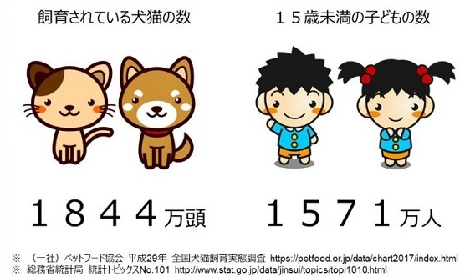
ご支援をお願いします。
賛助会員会費・寄付について・・・
当会では、不幸な犬猫を救う為に日々活動しておりますが、まだまだ地域社会の理解は十分ではありません。運営・活動資金も不足しております。多くの方に私達の活動をご理解頂き、ご支援くださいますよう心からお願いいたします。
寄付金をお振込みいただいた方は、差し支えなければお礼状を送らせていただきますので、当会までご連絡ください。
- フード・ペット用品のご寄付も随時受け付けております。事前に電話でご連絡ください。

会費・寄付金の振込先
・鹿児島銀行 本店 普通預金
口座番号 2362041
特定非営利活動法人犬猫と共生
できる社会をめざす会鹿児島
・ゆうちょ銀行
店番：788 店名：七八八（ﾅﾅﾊﾁﾊﾁ）
普通預金 口座番号0024674
特定非営利活動法人犬猫と共生
できる社会をめざす会鹿児島

・会費：1口3000円から（何口でも可）
ご寄付も随時受け付けております。

